GB8567——88

**可行性研究报告**

# 1引言

## 1.1编写目的

可行性分析报告是为“软件工程系列课程教学辅助网站”开发的可能性、可行性、必要性提供论据，为开发人员进行系统总体规划设计及具体实施开发工程提供必要的参考资料，在系统开发完成后期为系统的测试、验收提供帮助。其编写过程由浙江大学城市学院杨枨老师2018-2019学年第一学期G14小组五位同学完成。预期读者是从事“软件工程系列课程教学辅助网站”开发的相关人员。

1.2背景

本项目名称为“软件工程系列课程教学辅助网站”。系统功能主要包括：使这门课上的出色，使学生能够获得最多的资料，使学生及时的了解世界需求工程的最新动态，以及学生和教师的有效地沟通；作为学生也需要一个与教师及同学之间相互交流，及获取资料的平台；还有一些同学并没有选这几门课，但是也想了解项目管理，需求工程，统一建模的相关知识，以备到时决定该选不选这门课程。本项目的任务提出者为杨枨老师，开发者为G14全体成员。

1.3定义

SQL Server：所用的数据库管理系统

eclipse：所用的开发工具

1.4参考资料

略

2可行性研究的前提

说明对所建议的开发项目进行可行性研究的前提，如要求、目标、假定、限制等。

2.1要求

该系统应该具有使这门课上的出色，使学生能够获得最多的资料，使学生及时的了解世界需求工程的最新动态，以及学生和教师的有效地沟通；作为学生也需要一个与教师及同学之间相互交流，及获取资料的平台；还有一些同学并没有选这几门课，但是也想了解项目管理，需求工程，统一建模的相关知识，以备到时决定该选不选这门课程。

2.1.1 功能

软件工程系列课程教学辅助网站最主要功能是提供资料、软件需求工程的最新动态，帮助师生良好沟通、学生互相交流等功能。

2.1.2 性能

软件工程系列课程教学辅助网站的使用者是所有学生和老师。对于老师的管理工作，性能要求不是很严格，但需要方便为某课程添加学生等操作。对于学生的提交作业、讨论、请假等功能，对性能要求较高，一般需要达到并发数100以上。

2.1.3 系统的输出

（1）学生课程参与情况。

（2）课程学生选报需求。

2.1.4 系统的输入

（1）新生入校。

（2）学生报名课程。

（3）新课程资料的添加。

2.1.5 处理流程和数据流程

老师

学生

上传最新资料

添加课程

修改学生信息

查询相关信息

查询课程信息

关系数据库

学生相互讨论

2.1.6可靠性和安全性需求

由于软件工程系列课程教学辅助网站的资料和最新动态信息量会非常大，所有在对这些信息导入和查询时要保证速度。在信息查阅过程中又要保证事务的完整性。对于整个系统，需要完整的权限控制，防止某些人恶意的攻击系统，修改原始记录。同时对于数据库中的数据需要定时备份，防止系统数据丢失。

2.1.7 完成期限

本项目的完成期限为2019年1月底。具体进度见软件项目计划。

2.2目标

所建议的系统的开发目标应考虑以下几个方面：

（1）系统需要操作方便，方便老师对整个系统的管理和学生使用。

（2）系统需要提供综合查询系统，方便资料的查询。

（3）系统需要良好的扩展性，方便功能扩展和性能扩展。

（4）系统需要较好的安全性和灾难恢复机制。

## 2.3条件、假定和限制

对本项目开发中给出的条件、假定和所受到的限制如下。

2.3.1 所建议系统的运行寿命的最小值

系统运行寿命的最小值应为10年。

2.3.2 进行系统方案选择比较的时间

系统方案选择比较的时间为1个月。

2.3.3 经费、投资的来源和限制

经费、投资的来源是杨枨老师，限制不超过合同上约定的条目。

2.3.4 硬件、软件、运行环境和开发环境方面的条件和限制

（1）硬件资源

服务器：工作站或小型机；

网络设备：网络交换机，网卡，网线；

打印机。

软件资源

服务器端软件选择的具体说明：

操作系统：Windows 10。

数据库管理系统：SQL Server。

开发工具：Eclipse。

客户端软件选择的具体说明：web浏览器。

2.3.5 可利用的信息和资源

可参考传统的手工管理方式。

2.3.6 系统投入使用的最晚时间

系统投入使用的最晚时间为2019年1月。

## 2.4进行可行性研究的方法

本次可行性分析是按照前面给出的步骤进行的，即按照复查项目目标和规模，研究目前正使用的系统，导出新系统的高层逻辑模型，重新定义问题这一循环反复过程进行的。

## 2.5评价尺度

系统进行评价时的主要尺度有：费用的多少，开发时间的长短，以及使用的难易程度等。

# 3对现有系统的分析

3.1 处理流程和数据流程

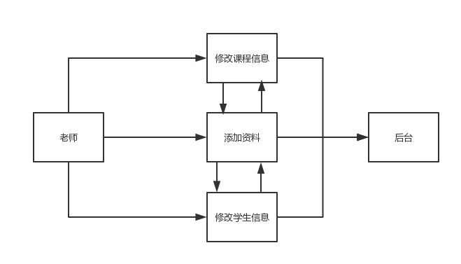

图2.2 处理流程图

3.2 工作负荷

现有系统的工作主要有：

（1）课程的信息维护。

（2）学生的信息维护。

（3）资料的信息维护。

3.3 费用支出

运行现有系统所需要的费用支出包括：服务器租赁费用、系统管理员工资等。

3.4 人员

运行维护现有系统的人员为系统管理员。

3.5 设备

现有系统所需要的设备有：电脑、服务器等。

3.6 局限性

现有系统的局限性表现在以下方面：手工操作难度较大、易出错、工作量大；对资料更新速度较慢且收集较为困难和不全面。